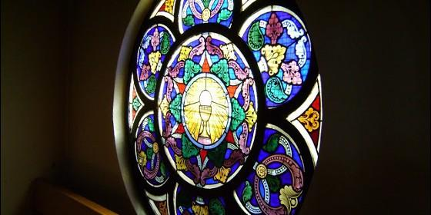
Otra Iglesia es posible

Hacer divino lo que no lo es

Deificación de la Iglesia, una cripto-herejía histórica

"Hoy, nuevamente, urge una reforma radical de la Iglesia"
Redacción, 26 de agosto de 2017 a las 10:11 Marco A. Velasquez

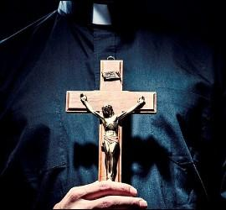
Igualmente, si Dios es todopoderoso, la Iglesia, como celosa custodia de lo divino, debe ser poderosa como el mismo Dios. Esta pretensión humana la ha llevado a recorrer los caminos más sombríos de la historia
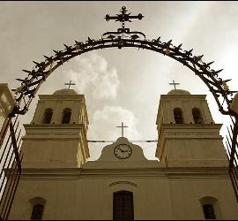
Cruces de la Iglesia uruguaya

la Iglesia del miedo
(Marco A. Velásquez).- Deificación es una palabra de origen latino (deificatio - onis), que expresa el conjunto de acciones que inducen a hacer divino aquello que no lo es. En consecuencia, la deificación es objetivamente una herejía, porque atribuye a la naturaleza humana lo que es propio de Dios.
En el mundo de las herejías, están las que son abiertamente declaradas y combatidas, así como aquellas que no llegan a expresarse ni en la palabra ni en el pensamiento explícito y consciente, sino que están ahí, escondidas y agazapadas, en el plano de la comprensión vital, arraigándose en la creencia popular.
Éstas son las que Karl Rahner denominó como cripto-herejías. Entre ellas incluyó a la papolatría, para expresar esa divinización de la que ha sido objeto el papado; una idolatría ancestral que, en parte, ha sido derribada en años recientes, gracias al testimonio de humildad del papa Francisco.
Las cripto-herejías, a diferencia de aquellas abiertas y declaradas, han logrado cruzar el umbral de la razón, instalándose en una feligresía clericalizada, desprovista de autonomía y de formación.
En su génesis, hay una lógica deductiva que extrapola aquello que es propio de la naturaleza divina, para endosarlo a ciertas realidades terrenales, particularmente a lo eclesial. Estas desviaciones han experimentado una progresiva asimilación cultural en el devenir histórico, posicionándose en el inconciente colectivo, donde quedan blindadas frente a la corrosión natural que impone la evolución del pensamiento crítico. Sin contrapeso teológico, han sido fundamentales para sostener el andamiaje de la cristiandad, consolidando el poder religioso institucional. De ahí que no sean desmentidas ni corregidas.
Una de las frases más utilizada es referida a la santa Iglesia. Es una verdadera jaculatoria que invade todo el quehacer eclesial, desde El Credo hasta la liturgia, pasando por la pastoral. En rigor, se trata de un abuso lingüístico que el Catecismo ha querido precisar, reconociendo que la santidad le viene no por sus méritos, sino por ese vínculo esponsal con su fundador, Jesucristo.
Sin embargo, omite que Jesús no fundó una estructura institucional, sino que puso a Pedro a la cabeza de la ecclesía, que es la asamblea que congrega a sus seguidores. En la práctica, la realidad ha terminado derribando cualquier intento de sacralización de una institución que lleva la impronta de la virtud y de la debilidad humana y, que en su mejor expresión, está llamada a ser anticipo del Reino, en cuanto testimonie las virtudes de la vida cristiana.

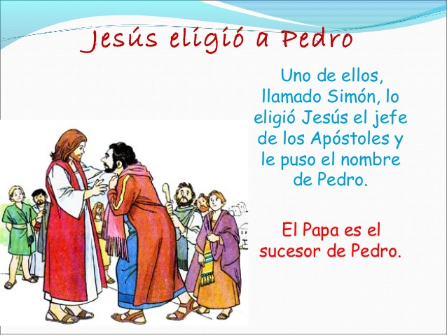

Así también, si el Hijo de Dios es la Verdad, entonces la Iglesia se atribuye esa obligación de establecer la verdad en el mundo. Nada más pretencioso que aquello, en cuanto la verdad es una búsqueda inacabada de la condición humana, donde las ciencias y las más variadas disciplinas, que actúan en el campo del saber, aspiran a perfeccionar la comprensión de esa realidad donde la verdad aparece como oculta, incluso bajo la forma de misterio. Esa vanidosa pretensión de ser portadora de la verdad, ha convertido a la Iglesia en una suerte de ghetto espiritual, porque, abandonando el carisma de la inclusión, se ha vuelto rigurosamente excluyente; condición que le ha impedido alcanzar la plenitud de su misión apostólica.
También, si Dios es justo, entonces la Iglesia se arroga la condición justiciera de la conducta humana. Es en este campo donde la Iglesia ha desviado su misión esencial de evangelizar, estrellándose frontalmente con la cultura. Ello, porque persiste en su afán de subordinar la Ley civil al mandato divino, en materia de convivencia social.
Prueba de ello es que, en el mundo occidental, la Iglesia no se ha resignado a asumir la independencia que el Estado supone de lo religioso. Esto es notorio en la era de la post-cristiandad, donde la tarea evangelizadora ya no se sostiene desde la comodidad que le garantizaba la acción coercitiva del miedo a la Ley. Ese afán eclesial de normar la conducta humana, desde la Ley civil, ha sido una poderosa causa de la desconfianza que la Iglesia despierta en el amplio espectro de la sociedad occidental.
Siguiendo la lógica tomista, si Dios es inmutable, entonces se deduce que la Iglesia también debe serlo. De ahí ese miedo intrínseco al cambio que compromete a todo lo eclesial. Así, nada es tan amenazante en la Iglesia como el cambio, terreno donde ésta despliega toda su energía vital para resistir cualquier intento de evolución y transformación. Prueba de ello, es que uno de los momentos de mayor esplendor eclesial, por su apertura a los signos de los tiempos, fuera ese aggiornamento que significó el Concilio Vaticano II, proceso que luego de una breve primavera entró en un severo invierno eclesial, involucionando todo signo de apertura y de inculturación.
Igualmente, si Dios es todopoderoso, la Iglesia, como celosa custodia de lo divino, debe ser poderosa como el mismo Dios. Esta pretensión humana la ha llevado a recorrer los caminos más sombríos de la historia. Así, se institucionalizó el fundamento de la cristiandad, en cuyo acontecer se fue concibiendo a la Iglesia como el poder de Dios presente en el mundo. Tras esa viciada concepción, la Iglesia llegó a autocomprenderse como una societas perfecta, que desde el papa hasta el último laico pecador, estableció toda una estructura jerárquica y de santidad que perdura en el inconciente colectivo de muchos creyentes. Lamentablemente, esta concepción expuso a la Iglesia al juicio de la responsabilidad histórica de muchas aberraciones.
En la raíz de cada una de estas desviaciones hay el atisbo positivo de la perfección cristiana, sin embargo, los hechos demuestran que también está presente ese afán de sustentar la supremacía de la Iglesia como institución humana. Y curiosamente, así como la institución se arroga ciertas virtudes divinas que garantizan superioridad, aquellas otras virtudes divinas que expresan la kénosis del Hijo de Dios, como la misericordia, la ternura y el servicio, entre otras, no forman parte de ese abanico de virtudes eclesiales que debiera testimoniar la Iglesia de cara a la sociedad.
En resumen, en este largo proceso de deificación, la Iglesia asimiló aquellas virtudes que resaltan la grandeza innegable de Dios, pero no asimiló aquellas virtudes divinasque precisamente expresan la dimensión del amor divino y el abajamiento de Dios.
Cuando han transcurrido 500 años de la Reforma, es posible identificar a este proceso de deificación de la Iglesia como la principal causa de la severa crisis que experimenta la institución eclesial en la era de la post cristiandad. Porque, una Iglesia que se arroga el mérito de la santidad, de la verdad, de la justicia, de la inmutabilidad y del poder, se hace acreedora de una justificada desconfianza social. En cambio, una Iglesia servidora y misericordiosa se convierte en signo anticipado de ese Reino que predica, haciéndose respetable, creíble y querida. No pocos cristianos son testigos de esta última dimensión eclesial que pone en evidencia lo más genuino del Evangelio.
Hoy, nuevamente urge una reforma radical de la Iglesia, pero no una reforma de las estructuras, que apuntan a cambios cosméticos y a fortalecer el andamiaje de poder; la gran reforma que la Iglesia necesita debe remover esas cripto-herejías que anclan a toda la institucionalidad a un pasado oscuro y sombrío, que lejos de ser reconocida como prójimo por los hijos e hijas de Dios, expresa una idea distorsionada de la dimensión más cercana de la virtudes sociales de Dios.

